JOURNEE DU 24 MAI 2019
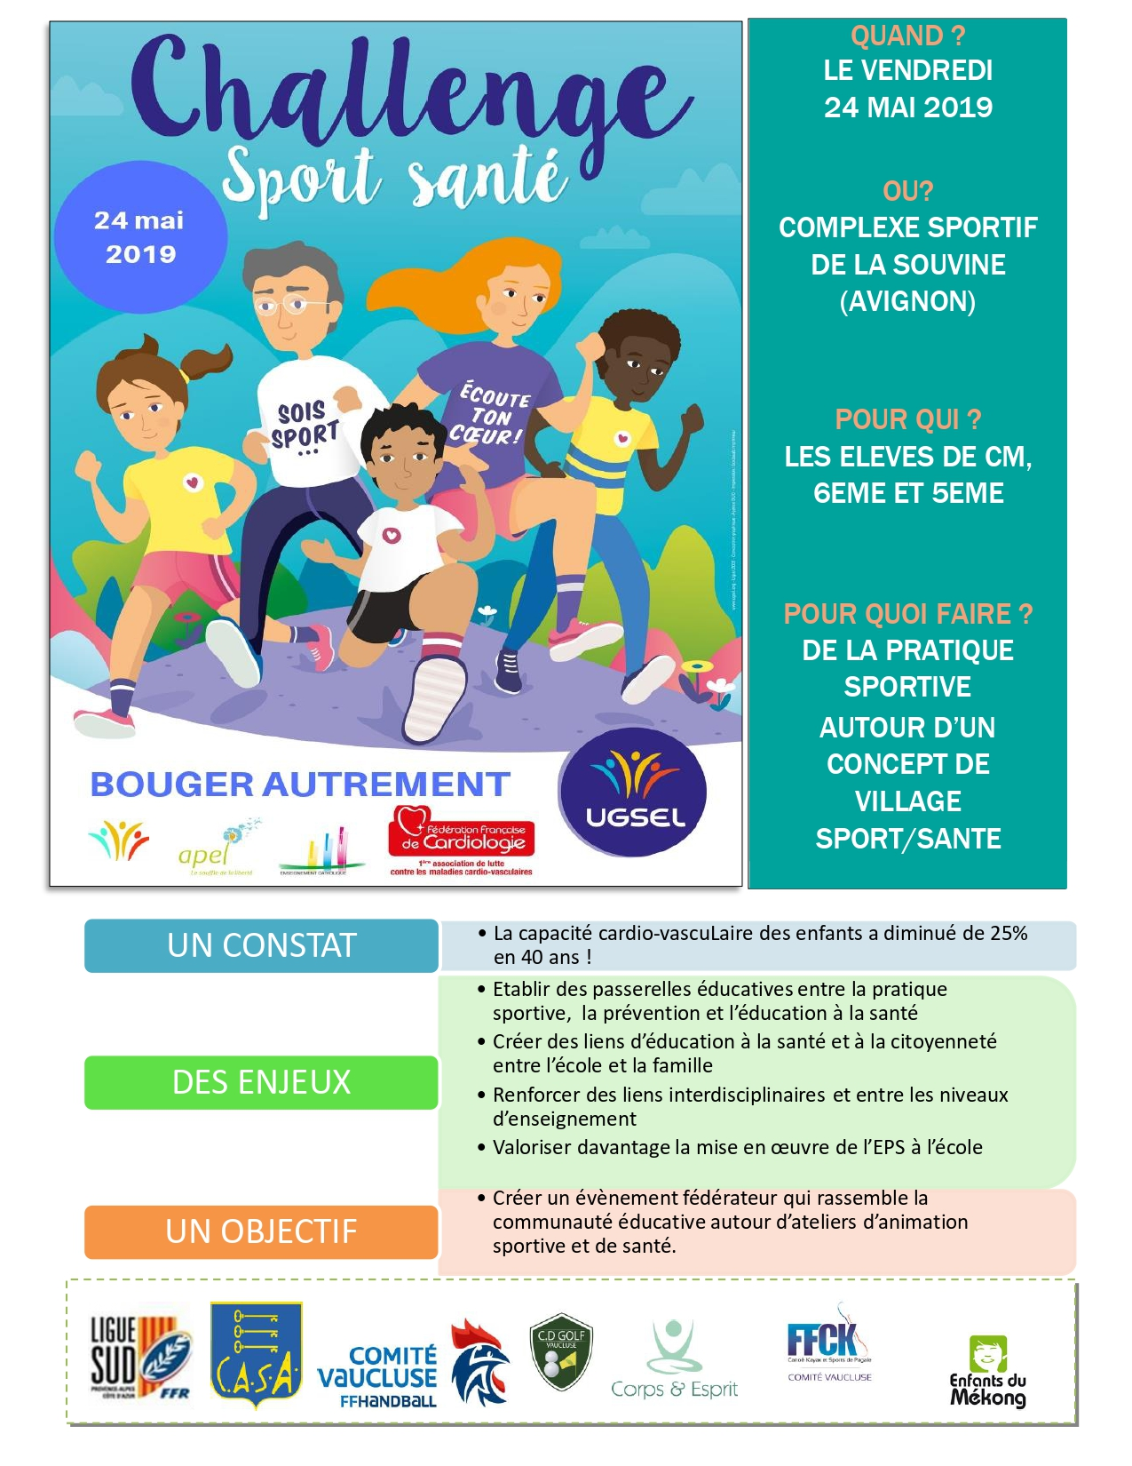

HORAIRES
9h45 Accueil complexe de la Souvine
10h – 13h45 Activités sportives + village + parcours santé
14h Rassemblement : Remise des trophées
14h15 Temps pastoral avec flash mob + envoi
14h45 Fin de la journée
15h Départ

L’heure de pique-nique et le temps qui est consacré sont laissés à la libre appréciation des accompagnateurs. Des aires de pique-nique sont repérés sur le plan général (disponible ultérieurement).

Pour vous aider tout au long de la journée, les membres du groupe de pilotage seront là pour répondre à vos questions et/ou vous guider. Ils sont facilement repérables grâce à leur chasuble comportant l’inscription Challenge sport/santé

COTE SPORT

Chaque équipe est sous la responsabilité d’au moins un adulte-accompagnateur. Le déplacement libre des élèves est interdit.
Les équipes : Chaque établissement constitue ses équipes préalablement à l’événement. Une équipe comporte entre 8 et 12 élèves de façon à avoir des remplaçants.
Pour tous les élèves de cycle 3 : la pratique de l’Ultimate se fait à travers des jeux et ateliers.
Pour tous les élèves de 6ème et 5ème un tournoi d’Ultimate et de Touch rugby sont organisés.
Les membres du groupe de pilotage ont souhaité rendre facilement accessibles les activités, jeux et ateliers proposés aux élèves de CM. Ce qui est proposé ne demande pas de préparation renforcée. Les jeux proposés sont connus des élèves pour la plupart, il faut juste leur rappeler les règles. Ce qui est essentiel pour que vos élèves puissent pleinement profiter des activités, c’est avant tout qu’ils sachent envoyer et réceptionner un disque.
Le challenge école et 6ème

Le but : Effectuer le chemin par lancers successifs en un temps record (relais)
Les règles : Faire passer le disque (frisbee) de joueur en joueur (6 au total) pour aller d’un point A à un point B le plus rapidement possible. Chaque joueur, avant chaque lancer, est positionné sur un repère (les repères constituent le chemin). Le réceptionneur peut, après le lancer, se déplacer pour attraper le disque.
Si le disque touche le sol, le réceptionneur doit le rapporter au lanceur. Au bout de trois essais sans réussite, on passe au lanceur suivant (le réceptionneur devenant le lanceur).
Jeux sportifs (CM)

Tous les jeux proposés, sauf la balle au capitaine, sont des jeux pour lesquels l’objet à lancer est remplacé par un disque. Seul le ballon capitaine se jouera avec un ballon.
Listes des jeux :
- La passe à 6
- La cible
- Les quilles
- Le relais coffre
- Le ballon capitaine
- L’île déserte

L’ensemble des règles de ces jeux ainsi que celle du challenge sont explicités dans le document « Guide pour les enseignants et accompagnateurs ».

Consignes

- Aucune couleur de T-shirt n’est imposée mais les élèves dont les écoles ont un T-shirt avec logo sont invitées à le mettre
- Pour la réussite de la journée, le respect des horaires et des responsabilités de chacun est essentiel
- Le moment du rassemblement à 14h sera repérable grâce à la diffusion d’une musique spécifique dans le stade
- Des poubelles seront réparties sur l’ensemble de l’enceinte. Merci de veiller à ne pas laisser des déchets en dehors des containers
- Le pique-nique devra obligatoirement se prendre sur les aires réservées à cet effet et non sur les terrains afin d’éviter que des objets métalliques (type capsules) ne se retrouvent sur le terrain.
- Les déplacements des élèves se feront obligatoirement accompagnés.
- Il est strictement interdit de jouer avec les cages de foot
- Pour chaque personne accompagnatrice, il faut que les documents suivants soient en leur possession le jour de la manifestation :
  - Plan des aires de jeux et du village
  - Horaire général et planning de la journée
  - Planning des rotations (uniquement pour le Flash Mob)
  - Consignes

Un poste de secours sera présent tout au long de la journée.

Le groupe de Pilotage

